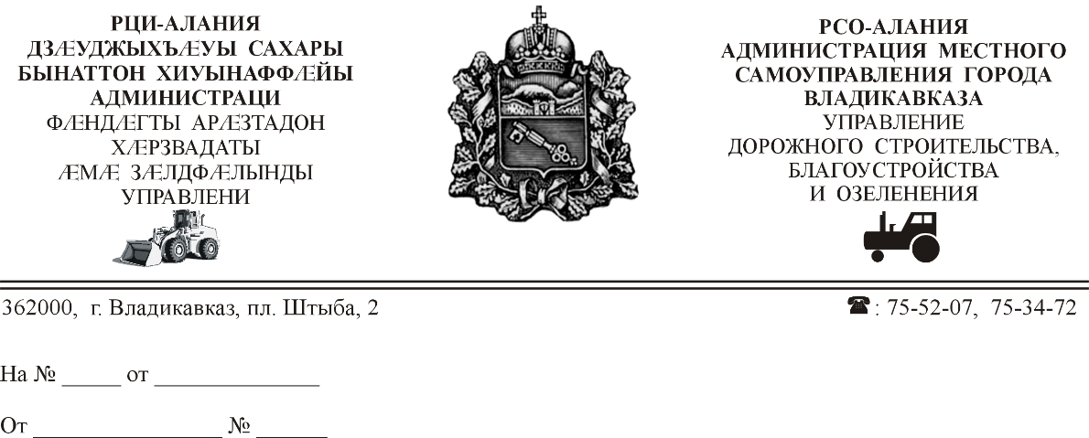

**СОБРАНИЕ ПРЕДСТАВИТЕЛЕЙ**

**г.ВЛАДИКАВКАЗ**

**РЕШЕНИЕ**

от 5 июля 2011г. № 25/30

г. Владикавказ

**Об утверждении Положения о публичных слушаниях, общественных обсуждениях в муниципальном образовании г.Владикавказ**

*(в редакции решения Собрания представителей г.Владикавказ*

*от 16 декабря 2024 г. № 5/18-р)*

Руководствуясь пунктом 4 статьи 28 Федерального закона от 06.10.2003г. №131-ФЗ «Об общих принципах организации местного самоуправления в Российской Федерации», пунктом 6 статьи 21 Устава муниципального образования город Владикавказ, двадцать пятая сессия Собрания представителей г.Владикавказа **р е ш а е т:**

1. Утвердить прилагаемое Положение о публичных слушаниях, общественных обсуждениях в муниципальном образовании г.Владикавказ. *(в редакции решения Собрания представителей г.Владикавказ от 16 декабря 2024 г. № 5/18-р)*
2. Решение Собрания представителей г.Владикавказ от 29 мая 2009 года № 4/34 признать утратившим силу.
3. Настоящее решение подлежит опубликованию в газете «Владикавказ» и вступает в силу со дня его официального опубликования.
4. Контроль исполнения настоящего решения возложить на первого заместителя председателя Собрания представителей г.Владикавказ Ч.М.Зангиева.

Глава муниципального

образования г.Владикавказ Б. Икоева